

АДМИНИСТРАЦИЯ ГОРОДА ПЕРМИ
П О С Т А Н О В Л Е Н И Е

30.07.2020
№ 673

Об утверждении документации
по планировке территории
в Свердловском районе города Перми
(восточнее ул. Самаркандской, 1а)

На основании статей 8, 41, 43, 45, 46, 56, 57 Градостроительного кодекса Российской Федерации, с учетом заключения по результатам проверки документации по планировке территории на соответствие требованиям градостроительного законодательства Российской Федерации от 19 июня 2020 г.
администрация города Перми ПОСТАНОВЛЯЕТ:
1. Утвердить прилагаемые:
1.1. проект планировки территории в Свердловском районе города Перми (восточнее ул. Самаркандской, 1а) (далее – проект планировки территории);
1.2. проект межевания территории в Свердловском районе города Перми (восточнее ул. Самаркандской, 1а) (далее – проект межевания территории).
2. Признать утратившими силу проект планировки территории 5 (в том числе в части СТН, часть Ж1, часть Ж13, часть И14, часть Г7, Г6, часть Ж8, часть Ж9, часть И8, И15, И16, И25, Д1, Д6, И9, И1, И5, И6, И22, И23, Ж10, часть Ж3, И19, И20) в Дзержинском, Индустриальном, Свердловском, Орджоникидзевском районах города Перми и проект межевания территории 5 (в том числе в части СТН, часть Ж1, часть Ж13, часть И14, часть Г7, Г6, часть Ж8, часть Ж9, часть И8, И15, И16, И25, Д1, Д6, И9, И1, И5, И6, И22, И23, Ж10, часть Ж3, И19, И20)
в Дзержинском, Индустриальном, Свердловском, Орджоникидзевском районах города Перми, утвержденные постановлением администрации города Перми
от 22 декабря 2017 г. № 1178 «Об утверждении проекта планировки территории 5 и проекта межевания территории 5 (в том числе в части СТН, часть Ж1,
часть Ж13, часть И14, часть Г7, Г6, часть Ж8, часть Ж9, часть И8, И15, И16, И25, Д1, Д6, И9, И1, И5, И6, И22, И23, Ж10, часть Ж3, И19, И20) в Дзержинском, Индустриальном, Свердловском, Орджоникидзевском районах города Перми», в части документации по планировке территории в Свердловском районе города Перми (восточнее ул. Самаркандской, 1а).
3. Департаменту градостроительства и архитектуры администрации города Перми разместить настоящее постановление в информационной системе обеспечения градостроительной деятельности города Перми.

4. Функциональным и территориальным органам, функциональным подразделениям администрации города Перми в своей деятельности руководствоваться утвержденными проектом планировки территории и проектом межевания территории.
5. Настоящее постановление вступает в силу со дня официального опубликования в печатном средстве массовой информации «Официальный бюллетень органов местного самоуправления муниципального образования город Пермь».
6. Управлению по общим вопросам администрации города Перми обеспечить опубликование настоящего постановления в печатном средстве массовой информации «Официальный бюллетень органов местного самоуправления муниципального образования город Пермь».
7. Информационно-аналитическому управлению администрации города Перми обеспечить опубликование (обнародование) настоящего постановления
на официальном сайте муниципального образования город Пермь в информационно-телекоммуникационной сети Интернет.
8. Контроль за исполнением настоящего постановления возложить
на заместителя главы администрации города Перми-начальника департамента
земельных отношений администрации города Перми Немирову О.В.

Глава города Перми Д.И. Самойлов
УТВЕРЖДЕН
постановлением администрации
города Перми
от 30.07.2020 № 673

ПРОЕКТ ПЛАНИРОВКИ
территории в Свердловском районе города Перми
(восточнее ул. Самаркандской, 1а)

Положение о размещении объектов капитального строительства федерального, регионального значения или местного значения Пермского городского округа, а также характеристиках развития систем транспортного обслуживания, необходимых для развития территории

1. Цели и задачи документации по планировки территории.
В соответствии с протоколом общего собрания учредителей дачного некоммерческого товарищества «Березка» (далее – ДНТ «Березка») от 08 июля
2019 г. документация по планировке территории подготовлена в целях выделения элементов планировочной структуры, установления границ земельных участков,
в том числе земельных участков общего назначения, границ зон планируемого размещения объектов капитального строительства, относящихся к имуществу общего пользования.
Подготовка документации по планировке территории осуществляется
за счет собственных средств ДНТ «Березка».
2. Этапы освоения.
Документацией по планировке территории предусмотрено освоение проектируемой территории (таблица 1).

Таблица 1
Этапы  освоения территории | Наименование мероприятия | Местоположение территории мероприятия | Описание  мероприятия, условия
1 | образование земельных участков как объектов государственного учета объекта недвижимости и государственной регистрации прав на них | Пермский край,  г. Пермь, Свердловский район, восточнее ул. Самаркандской, 1а | осуществляется заинтересованными лицами  за счет собственных средств в соответствии с проектом межевания территории

3. Положения о размещении объектов капитального строительства, перечень элементов планировочной структуры, зон планируемого размещения объектов капитального строительства, положения о характеристиках и параметрах объектов транспортной инфраструктуры.
Данным проектом планировки территории не предусмотрено размещение объектов капитального строительства, в том числе объектов социальной инфраструктуры, в границах элементов планировочной структуры, поэтому установить плотность и параметры застройки территории не представляется возможным.
В соответствии с пунктом 5.4 СП 53.13330.2011 «Планировка и застройка территорий садоводческих (дачных) объединений граждан, здания и сооружения. Актуализированная редакция СНиП 30-02-97*» (далее – СП 53.13330.2011)
на территории садоводческого объединения предлагается предусмотреть минимально необходимый состав сооружений, а именно сторожку с правлением объединения, сооружения для хранения средств пожаротушения, площадку для мусоросборников (размещена на расстоянии не менее 20 м и не более 500 м от границ участков). Также в соответствии с пунктом 5.4 СП 53.13330.2011 проектом предлагается предусмотреть место для размещения специального помещения (не менее 10 кв. м) для хранения переносной мотопомпы и противопожарного инвентаря, место для размещения противопожарного водоема или резервуара с площадками для установки пожарной техники.
Общая площадь территории проектирования составляет 2091 кв. м, в том числе земельных участков для овощеводства, ведения огородничества (13.1) в соответствии с Правилами землепользования и застройки города Перми, утвержденными решением Пермской городской Думы от 26 июня 2007 г. № 143, –
1340 кв. м, земельного участка общего назначения (сторожка с помещением правления, сооружения для хранения средств пожаротушения, площадка для контейнеров твердых коммунальных отходов, проезд) – 751 кв. м.
Перечень элементов планировочной структуры (ЭПС) представлен в таблице 2.

Таблица 2
Индекс ЭПС | Наименование зоны объектов капитального строительства | Площадь, га
1 | зона планируемого размещения дачного некоммерческого товарищества | 0,2091

В целях формирования нормальных условий пребывания членов дачного некоммерческого товарищества на проектируемой территории предусмотрено следующее инженерное обеспечение:
хозяйственные нужды – из колодцев, расположенных в границах участков,
а также путем сбора в емкости дождевой воды;
водоотведение – в индивидуальные выгребные ямы;
электроснабжение – воздушными линиями путем подключения к существующим сетям согласно полученных технических условий;
связь – сотовая связь.
Для обеспечения пожарной безопасности на территории предусмотрено размещение пожарного резервуара.
Во избежание организации свалки отходов запроектирована площадка
для контейнеров твердых коммунальных отходов.

Красные линии установлены с учетом границ земельного участка
с кадастровым номером 59:01:0000000:79646, рельефа планируемой территории.
Заезд на территорию ДНТ «Березка» (земельный участок с кадастровым номером 59:01:0000000:79646) осуществляется с северной и южной сторон земельного участка через ворота в ограждениях с учетом конфигурации границ земельного участка с кадастровым номером 59:01:0000000:79646, рельефа планируемой территории. Выезд транспорта осуществляется в северной и южной частях земельного участка, выезд оборудован шлагбаумом.
Ширина проездов принимается не менее 3,5 м.
Необходимость отвода поверхностных стоков и дренажных вод отсутствует, поскольку территория садоводческого объединения не заболочена.
Планировочное решение территории дачного некоммерческого товарищества обеспечивает проезд автотранспорта ко всем индивидуальным участкам
и объектам общего пользования.
Постоянное хранение индивидуального транспорта предусматривается
на индивидуальных земельных участках.
4. Перечень планируемого размещения объектов капитального строительства федерального, регионального, местного значения Пермского городского округа.
В границах территории проектирования отсутствуют объекты капитального строительства федерального, регионального значения или местного значения Пермского городского округа. Размещение объектов капитального строительства федерального, регионального, местного значения в границах проектирования
не планируется.
Ведомственные, целевые, долгосрочные и инвестиционные программы
администрации города Перми, предложения по реализации проектов, в том числе совместной с органами государственной власти Пермского края, на территории города Перми на момент разработки документации по планировке территории
не опубликованы.

УТВЕРЖДЕН
постановлением администрации
города Перми
от 30.07.2020 № 673

ПРОЕКТ МЕЖЕВАНИЯ
территории в Свердловском районе города Перми
(восточнее ул. Самаркандской, 1а)

Описание проектных решений

Согласно пункту 5.4 СП 53.13330.2011 «Планировка и застройка территорий садоводческих (дачных) объединений граждан, здания и сооружения. Актуализированная редакция СНиП 30-02-97*» (далее – СП 53.13330.2011) земельный участок, предоставленный садоводческому, дачному объединению, состоит из земель общего пользования и земель индивидуальных участков.
Общая площадь территории проектирования составляет 2091 кв. м, в том числе земельных участков для овощеводства, ведения огородничества (13.1) – 1340 кв. м, земельного участка общего пользования – 751 кв. м.
Проектом межевания территории предлагается образование земельных участков путем раздела исходного земельного участка с кадастровыми номерами 59:01:0000000:79646, находящегося в безвозмездном пользовании дачного некоммерческого товарищества «Березка» на срок 4 года 11 месяцев (до 20 июля
2020 г.).
Проектом межевания территории на земельном участке с кадастровым номером 59:01:0000000:79646 образуется 3 индивидуальных земельных участка
с разрешенным использованием «овощеводство, ведение огородничества (13.1)», соответствующие минимальным (100 кв. м) и максимальным (600 кв. м) размерам земельных участков, установленным Правилами землепользования и застройки города Перми (далее – ПЗЗ), утвержденными решением Пермской городской Думы от 26 июня 2007 г. № 143. Вид разрешенного использования образуемых земельных участков соответствует основным видам разрешенного использования территориальной зоны садовых и дачных участков (Р-3) ПЗЗ, а также приказу Министерства экономического развития Российской Федерации от 01 сентября 2014 г. № 540 «Об утверждении классификатора видов разрешенного использования земельных участков».
К землям общего пользования относятся земли, занятые дорогами, улицами, проездами, пожарными водоемами, а также площадками и участками объектов общего пользования. Проектом межевания территории предлагается образование одного земельного участка под территории общего пользования.
В границах земельного участка № 4, образованного путем раздела земельного участка с кадастровым номером 59:01:0000000:79646 и относящегося к зем-
лям общего пользования дачного некоммерческого товарищества, будут размещены:
1. сторожка при въезде на территорию дачного некоммерческого товарищества. Минимальная площадь земельного участка для размещения сторожки составляет: 0,7 * 3 = 2,1 кв. м;
2. площадка для мусоросборников. Минимальная площадь земельного участка для размещения – 1 контейнер;
3. специальное помещение (не менее 10 кв. м) для хранения переносной мотопомпы и противопожарного инвентаря, размещения сооружений для хранения средств пожаротушения, размещения противопожарного резервуара.
Доступ к индивидуальным земельным участкам осуществляется с земельного участка № 4 общего пользования.
Проектом межевания территории предлагаются к образованию земельные участки, сформированные с учетом требований СП 53.13330.2011, предназначенные для общего и индивидуального использования. Площади земельных участков соответствуют установленным ПЗЗ.

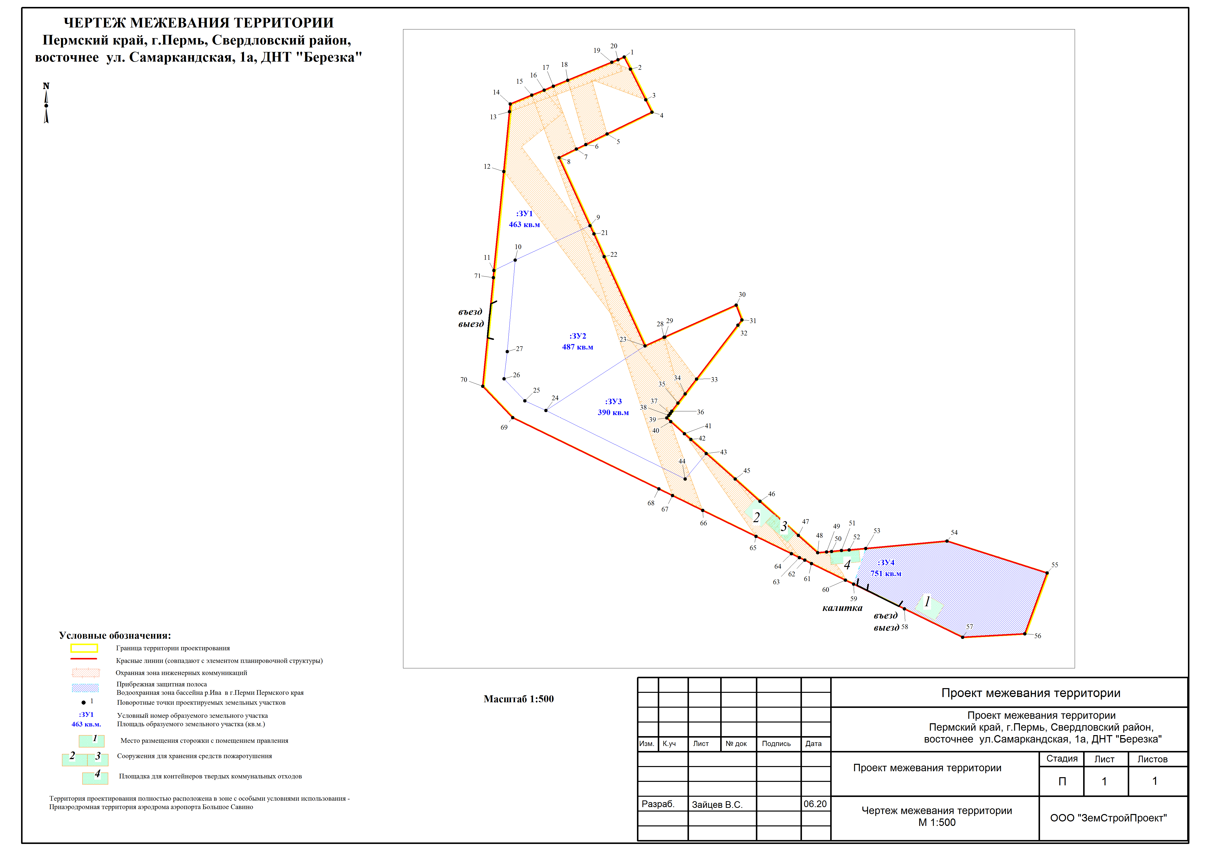
Экспликация образуемых и изменяемых земельных участков

№ | Местоположение земельного участка | Правообладатель | Вид разрешенного использования | Площадь земельного участка по проекту,  кв. м | Примечание
1 | Пермский край,  г. Пермь, Свердловский район, восточнее  ул. Самаркандской, 1а | дачное  некоммерческое товарищество «Березка» | овощеводство, ведение  огородничества (13.1) | 463 | образование земельного участка путем раздела земельного участка  с кадастровым номером 59:01:0000000:79646
2 | Пермский край,  г. Пермь, Свердловский район, восточнее  ул. Самаркандской, 1а | дачное  некоммерческое товарищество «Березка» | овощеводство, ведение  огородничества (13.1) | 487 | образование земельного участка путем раздела земельного участка с  кадастровым номером 59:01:0000000:79646
3 | Пермский край,  г. Пермь, Свердловский район, восточнее  ул. Самаркандской, 1а | дачное  некоммерческое товарищество «Березка» | овощеводство, ведение  огородничества (13.1) | 390 | образование земельного участка путем раздела земельного участка  с кадастровым номером 59:01:0000000:79646
4 | Пермский край,  г. Пермь, Свердловский район, восточнее  ул. Самаркандской, 1а | дачное  некоммерческое товарищество «Березка» | земли общего пользования (помещения для охраны, объекты наружного противопожарного водоснабжения (пожарные резервуары, водоемы, пирсы и пр.), проезд, проход) | 751 | образование земельного участка путем раздела земельного участка  с кадастровым номером 59:01:0000000:79646

